
Juli 2017.
Joar målte 85 mm. regn denne månaden.
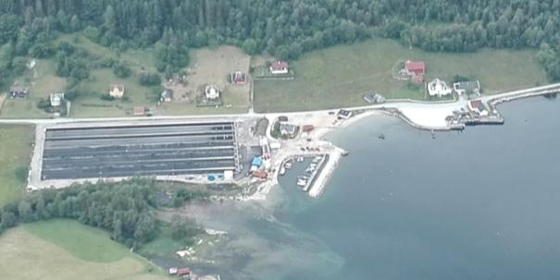
----- -----
Den nye strandsona i bygda sett frå Fitjefjellet. Foto: Inge.
----- -----
Familie flytta frå Oslo til Ortnevik. Camilla og Ole fortel sjølve om hendinga:
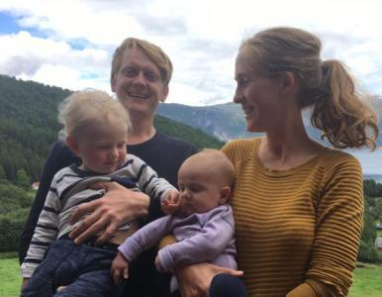
I juli vendte vi nasa mot Ortnevik etter ni år i Oslo. Det er ein kontrastfylt overgang, men etterlengta på mange måter. Vi tar med oss vår jobb i misjonsorganisasjonen Ungdom i Oppdrag, og vil i åra som kjem etablere Ungdom i Oppdrag i Sogn. I første omgang vil det innebere å renovere eit hus på garden til å fungere som gjestehus. I august flyttar også eit anna ungt ektepar hit for å jobbe saman med oss, og vi håper med tida at satsinga vil trekke fleire unge menneske til Ortnevik.
Her er bilete av oss fire: Joel (2 år), Ole, Anna (4 mnd.) og Camilla
-- --
Grendelaget ynskjer familien velkomne tilbake til Ortnevik ! ----- -----
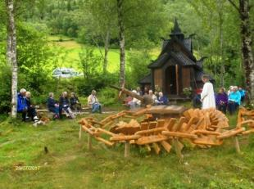
Olsokgudsteneste
Olsokkvelden var det gudsteneste framme ved stavkyrkja til Anders.. Kyrkjelyden talde ca. 30 personar, som alle fekk plass inne i kyrkja. Deler av seremonien var lagt til uteområdet.
Andreas prest, Ann Iren klokkar og Tony forsongar.
Kyrkjekaffi med gode kaker.

----- -----
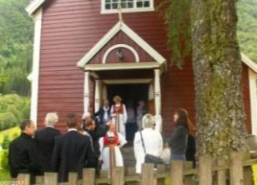
Dåpsgudsteneste
Den siste søndagen i juli var det barnedåp for Anna til Camilla og Ole.
Runar Matsui–Li var prest, Ann Iren klokkar og Tony kantor.
Ein fin sommardag og fin seremoni med mange festkledde folk i kyrkja.

----- -----
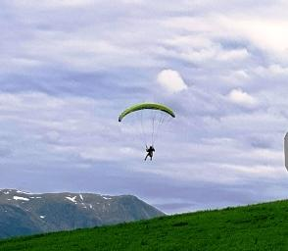
Fin tur frå Middagshaugen.
Thomas og Andreas tok luftvegen frå toppen av Middagshaugen og landa trygt nær huset der dei bur. Farkosten dei brukte er speedrider. Begge to har teke sertifikat etter kurs på Voss.
Det er ein herleg følelse å sveve oppe i lufta, me føler at me får eit adrenalinkick, seier Andreas. Her inn for landing >
Foto: Edvard
----- -----
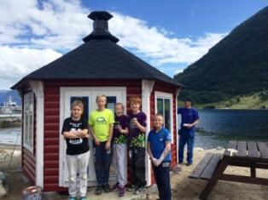
Nymåla grillhytte
Solrenning 4H har no ferdigstilt grillhytta med siste strøk raudmålig.
Arbeidsgjengen frå venstre: > Maximilian, Eirik, Anna, Leo, Anders og i bakgrunnen Frode.
4H fekk og god hjelp av ferierande på deira eigen alder. Eirik, som er leiar i klubben, seier at hytta alt har vore mykje i bruk.
----- -----
Hegrefjellet
Det er tid for fjellturar og me har mange fjell som lokkar. Hegrefjellet er høgste toppen på Fitjefjellet og med sine 971 m.o. h. er det eit fint turmål. Der får du vid sikt i alle retningar på fine dagar. Mot aust ser me tindererekkja Hurrungane inne i Jotunheimen, med Storen som den høgste. I vest mot havet viser Lihesten seg fram.
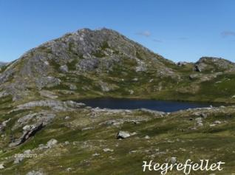
Frå bygda er dette ein fin dagstur opp Fitjevegene, forbi Bjørkestølen, Rakelbu og Fitjebotnen. Du kan og nå målet med å gå Skårvegen forbi BakkeØysteinsteinen og Kyreskora.
Men dagstur treng det då ikkje vere, overnatting ved Raunetjørna som ligg i sørhellinga like nedafor toppen, kan bli ei fin oppleving, med solnedgang ute i havet og tidleg morgonsol på toppen?
----- -----

Med helsing frå Grendelaget !

